**媒体大数据压缩技术**

**第一章 多媒体数据压缩的基本概念**

1. **多媒体技术：**是指计算机综合处理多种媒体信息使多种信息建立逻辑连接，集成为一个系统并具有实时的交互性。
2. **多媒体技术的特点：**多样性、集成性、交互性。
3. **数据压缩（信源编码）：**以尽可能少的数据表示信源所发出的信号，减少容纳给定信息集合的信号空间。

所谓信号空间，指被压缩对象，通常具有三方面的含义：

* **物理空间：**如存储器、磁盘、磁带或数据存储介质；
* **时间空间：**指传输给定消息集合所需要的时间；
* **电磁频谱空间：**传输给定消息所要求的频带等。

1. **数据压缩的评价指标**

**（1）压缩比**（CR= $\frac{原始数据量}{压缩后的数据量}$）；

**（2）码率**（静止图像：bpp= $\frac{压缩后的数据量}{原图像的像素数}$ 视频：每秒所需的数据量）

**（3）图像质量：**峰值信噪比（PSNR=10 $lg\frac{{(2^{N}-1)}^{2}}{MSE}$* MSE：原图与处理图像之间的均方误差）

1. **信息传输的典型框图：**

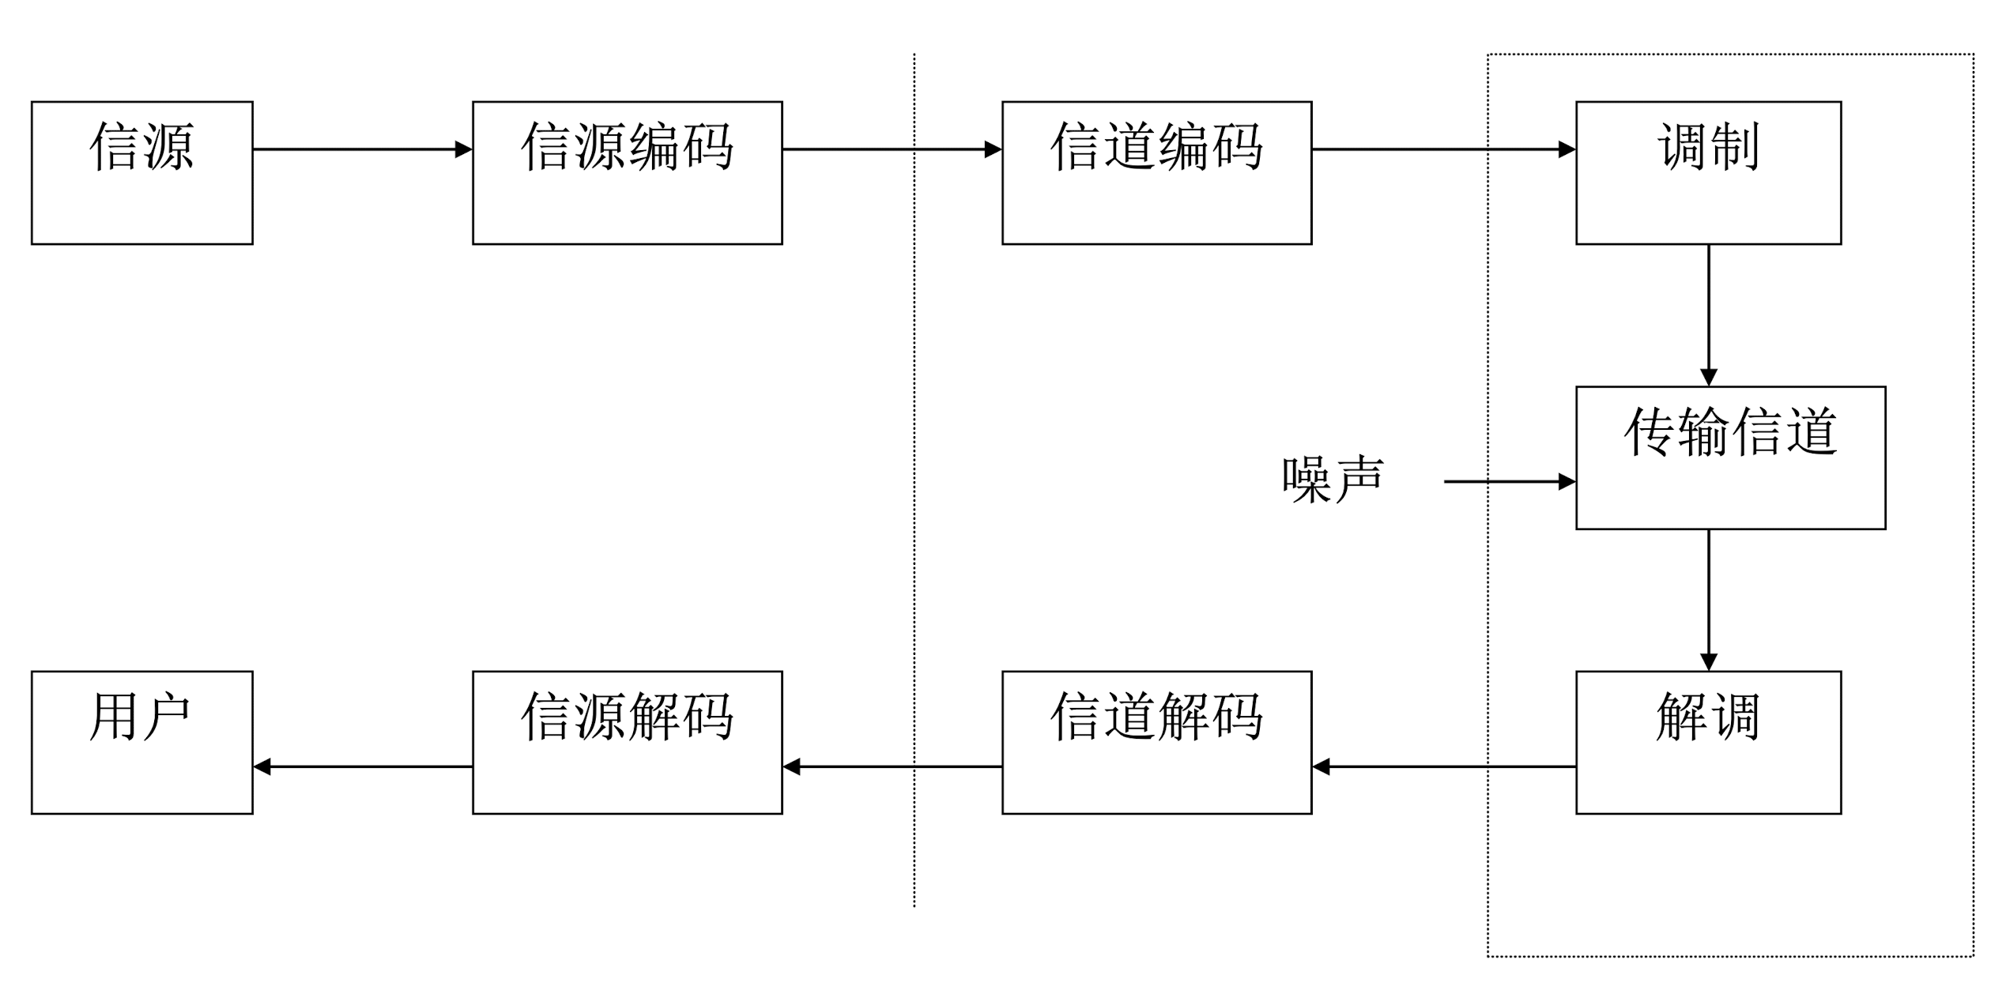

1. **信源编码：**主要解决数据表示的有效性问题。压缩、扰乱、加密，力求用最少的数据传递最大的信息量。
2. **信道编码：**解决可靠性问题，即尽量使传输过程中不出错或少出错，即使出了错也可以纠错。
3. **数据压缩的应用场合及其必要性：**
4. 传输：通过压缩发送端的原始数据，并在接收端将压缩数据解码恢复，这样可有效地减少传输时间、增加信道带宽；
5. 存贮：在存贮时压缩原始数据，而在使用时再解压缩，这样能够大大增加存贮介质的存贮量。
6. **压缩编码的方法及其分类：**无失真压缩（原始数据可由压缩数据完全恢复出来）和有失真压缩（原始数据不能由压缩数据完全恢复出来，恢复数据只是某种失真度下的近似）。



**第二章 数据压缩的理论基础**

1. **无失真压缩的理论极限：**信源所含有的平均信息量。
2. **自信息量：**某一符号出现的概率为 $p_{j}$，这一符号的自信息量为I($a_{j}$)=- $\log_{m}^{p_{j}}$。M的取值决定自信息量的单位。2-比特；e-奈特；10-哈特。
3. **信源的熵**

**（1）公式**

$$H(X)=\sum_{j=1}^{m}{P_{j}.I(a_{j})=-}\sum_{j=1}^{m}{P_{j}.\log{P_{j}}}$$

**（2）基本性质：**非负性、确定性、严格上凸性、极值性（最大熵定理：所有的概率分布构成的熵，以等概率时最大；当某一符号概率趋近1时最小。即只要不是等概率就有压缩的可能。）

**（3）对数据压缩编码的理论意义：**各种可能出现的符号的自信息量平均值。是无失真压缩的理论极限、无失真压缩的最低码率，如果对信源进行编码的码率小于信源的熵，则是有失真的。

1. **联合概率：**P($a_{i},b_{j}$**)** 信源发出 $a_{i}$，编码输出 $b_{j}$。
2. **条件概率：**P(${a_{i}}/{b_{j}}$) 已知编码输出 $b_{j}$ 估计信源发出 $a_{i}$ 的概率；Q(${b_{j}}/{a_{i}}$) 已知信源发出 $a_{i}$ 估计编码输出 $b_{j}$ 的概率。
3. **条件自信息量：**

I(${a_{i}}/{b_{j}}$)= - $\log{P(}{a_{i}}/{b_{j}})$，已知编码输出 $b_{j}$ 对猜测信源发出 $a_{i}$ 的不确定度；

I(${b_{j}}/{a_{i}}$)= - $\log{P({b_{j}}/{a_{i}}})$，已知信源发出 $a_{i}$ 对猜测编码输出 $b_{j}$ 的不确定度。

1. **条件熵：**

$H(Y/X)=\sum_{i}{\sum_{j}{p(a_{i}}},b_{j}).I(b_{j}/a_{i})$ 表示已知编码输入集为Ｘ时，编码输出集为Ｙ所剩余的不确定度；

$H(X/Y)=\sum_{i}{\sum_{j}{p(a_{i}}},b_{j}).I(a_{i}/b_{j})$ 表示已知编码输出集为Ｙ时，编码输入集为Ｘ所剩余的不确定度。

1. **联合熵： $H(X;Y)=-\sum_{i}{\sum_{j}{p(a_{i},b_{j})}\log{p}(a_{i},b_{j})}$**表示输入为Ｘ，输出为Ｙ时，整个系统所具有的不确定程度。
2. **互信息量： $I(X;Y)=H(X)-H(X/Y)$**在已知Y后，所获得的关于X的信息量。
3. **平均失真： $D(Q)=\sum_{i=1}^{m}{\sum_{j=1}^{n}{P\left(a_{i},b_{j}\right)·d(a_{i},b_{j})}}=\sum_{i=1}^{m}{\sum_{j=1}^{n}{P\left(a_{i}\right).Q\left({b_{j}}/{a_{i}}\right)·d(a_{i},b_{j})}}$**，其中 $d(a_{i},b_{j})$ 是某种失真的度量， $Q_{D}=\left\{\left.Q|D(Q)≤D\right\}\right.$。
4. **率失真函数 $R(D)$**

**（1）定义：**研究在限定失真下为了恢复信源符号所必需的编码率，在 $Q_{D}$ 范围内寻找再现信源信息最起码的平均互信息量。

$$R(D)=\min_{Q∈Q_{D}}I(X;Y)$$

**（2）理论意义：**率失真函数是在允许失真为D的条件下，信源编码给出的平均互信息量的下界。当编码码率小于R(D)时，平均失真大于D【有失真时的信源编码的逆定理】。

1. 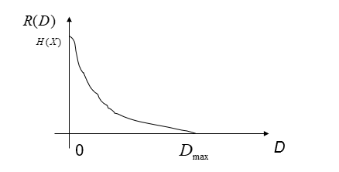**率失真函数的性质**：
2. D<0, $R\left(D\right)$ 没有意义
3. 失真为0的编码记作R(0)，R(0)=H(X)
4. 存在 $D_{max}$，使D> $D_{max}$，R(D)=0
5. 0<D< $D_{max}$, R(D)>0,且是连续的下凹函数

**第三章 几种常见的无失真数据编码方式**

1. **哈夫曼编码：**各码字长度按概率大小逆序排列得到的平均码长最短，但其缺点在于：要统计概率，需要存储和传输码表。

|  |  |  |
| --- | --- | --- |
| aj | Sc | RL |

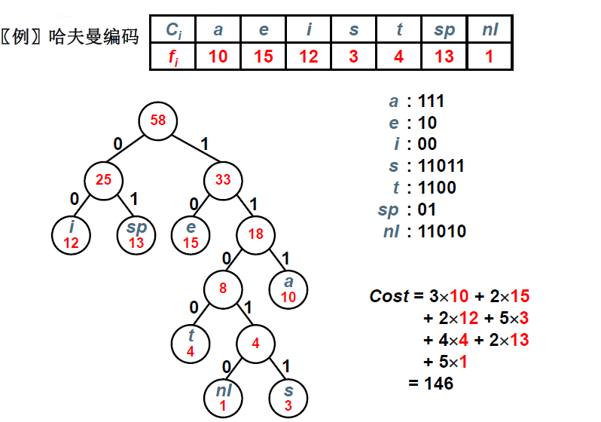

1. **游程编码(RLC)：**用一个符号值或串长代替具有相同值的连续符号，使符号长度少于原始数据的长度。只在各行或者各列数据的代码发生变化时，一次记录该代码及相同代码重复的个数，从而实现数据的压缩。用二进制记录串的字符、串的位置以及串的长度就能换算出原来的数据流。游程长度编码(RLC)就是用二进制码字给出上述信息的一类方法。
2. **MH/MR编码：**一种针对于二值图像的压缩方法

（1）MH编码：改进的哈夫曼编码，使用串长的出现的概率编成哈夫曼码表，结尾码和组合基于码结合。

（2）MR编码：按行扫描，若干行分为一块，一块的第一行（参考行）是MH，后几行（编码行）是MR编码。按照迁移像素a1与b1的相对位置，分成通过模，水平模和垂直模。

1. **算术编码**

**（1）原理：**算术编码就是将被编码的信息表示成实数0和1之间的一个间隔，信息越大，编码表示它的间隔就越小，表示这一间隔所需要的二进制位就越多。

**（2）特点：**算术编码分为固定方式和自适应方式两种编码，选择不同的编码方式直接影响到编码效率；算术编码的方法不必预先统计概率，适合于无法知道信源字符概率分布的情况；当信源概率比较接近时，Huffman编码的效率不高，算术编码要好于Huffman；算术编码的实现方法复杂于Huffman方法。

1. **LZ编码（基于字典的无失真编码）**

**（1）基本原理：**LZ编码是一种基于字典的编码形式，分为字典窗口和缓冲区窗口，读入缓冲区后将字符和字典窗口中的进行匹配，记录缓冲区中匹配的位置、长度以及匹配段后的第一个字符。

**（2）实现方法**

A. 首先定义滑动文本窗；

B. 初始化文本框，将码流读入缓冲区；

C. 将Buffer中的内容和字典窗口中内容进行比较，如果有匹配部分则按（$S_{k},L_{k},T_{k}$）（位置，匹配段长度，匹配段后的第一个符号）输出代码，尚未出现的字符编码为（$0,0,T_{k}$）；

D. 编码后的数据量进入字典窗口中，将 $L_{k}$ +1个新字符读入缓冲区；回到C直到结束。

**（3）商业压缩软件：**PKZIP, WinZIP, gzip, Arj

**第四章 量化编码**

1. **量化：**给定幅值x，将x的值域划分成为K个互不重叠的间隔Sk，Sk={x|xk<x<xk+1},k=1,2,3,…K;X落入Sj,则用yj来表示。
2. **标量量化**

（1）均匀量化：量化步长相等

（2）非均匀量化：对大幅值信号的量化步长大，小幅值的信号量化步长小。

1. **矢量量化**

**（1）原理：**利用样值之间的相关性。使用N个相邻幅值的相关性，将N维空间分割成为一个一个的蜂窝。

**（2）码书设计**

将矢量空间转换成蜂窝，使得平均量化误差最小。

量化误差 $\vec{q}=\vec{x}-{\vec{y}}_{i}$

$$d\left(x,y_{i}\right)=\frac{1}{N}\sum_{k=1}^{N}{ }{\left(x_{k}-y_{i,k}\right)}^{2}$$

平均误差 $D=∑_{i=1}^{L} ∫_{c_{I}} d\left(\vec{x},{\vec{y}}_{i}\right)p(\vec{x})d\vec{x}$

**LBG编码**

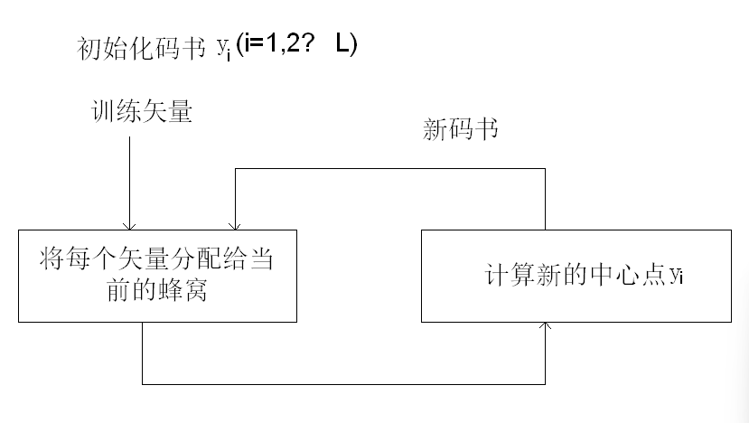

**第五章 预测编码**

1. **DPCM（差分预测编码调制）**

随着已知信号的不断增多，猜中后面的一个符号越容易，知道的越多，后一个符号具有的不确定度越小。信号为零均值时，误差信号的方差小于原始信号。故选择传输差值信号而非直接传输原始信号能降低传输的码率。

1. **差分脉冲编码调制的编码和解码**

$X_{K}$ 是某信号的实际值， ${\hat{X}}_{K}$ 是对该信号的预测值， $e_{K}$ 是预测误差， ${\hat{e}}_{K}$ 为量化预测误差， $X_{k}^{'}$ = ${\hat{e}}_{K}+{\hat{X}}_{K}$，得到当前信号的重建值，作为下一个信号的预测值。数个预测出的失真，完全由量化器产生。如果没有量化器，则DPCM可应用于无失真编解码中。

量化误差： $X_{K}-X_{K}^{'}=X_{K}-\left({\hat{X}}_{K}+{\hat{e}}_{k}\right)=e_{k}-{\hat{e}}_{k}=q_{k}$

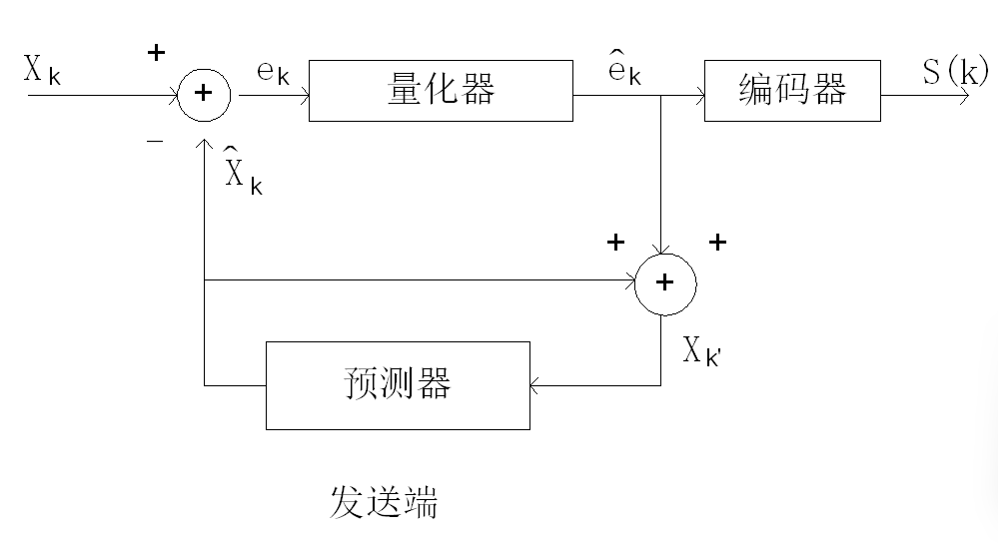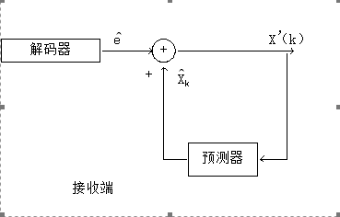

1. **最佳线性预测器**

设集合{X}表示信号序列，K时刻的信号值XK用过去N个信号值的线性组合来预测。

$$\begin{matrix}{\overset{ˆ}{X}}_{K}=\sum_{i=1}^{N}{ } a_{i}⋅X_{K-i} \\ e_{K}=X_{K}-{\overset{ˆ}{X}}_{K}\end{matrix}$$

$$σ_{e}^{2}=E\left\{{\left(X_{k}-{\overset{ˆ}{X}}_{k}\right)}^{2}\right\}$$

$$\begin{matrix}\frac{∂a_{e}^{2}}{∂a_{i}}=0 i=1,2…..N \\ \left[\begin{matrix}R(0) & R(1)⋯⋯R(N-1) \\ R(1) & R(0)⋯⋯R(N-2) \\ ⋮ & ⋮ \\ & R\left(N-1\right)R(N-2)⋯R(0)\end{matrix}\right]\left[\begin{matrix}a_{1} \\ a_{2} \\ ⋮ \\ a_{N}\end{matrix}\right]=\left[\begin{matrix}R(0) \\ R(1) \\ ⋮ \\ R(N-1)\end{matrix}\right]\end{matrix}$$

**第六章 变换编码**

1. **线性变换：**处理后的输出量是输入图像的像素线性组合而成。
2. **正交变换：**线性变换的特殊形式。可逆且正交。
3. **正交变换性质**
4. 正变换后反变换回来熵保持，不丢失信息
5. 能量保持（像素点的值的平方和在变换前后保持不变）
6. 尽管能量总和保持不变，但能量分布变了，原来能量分布均匀，变换后低频成分多，高频成分少。（低频能量多，高频能量少）
7. 去相关性，将高度相关的空间样值变为相关性较弱的变换系数。
8. **正交变换编码过程**

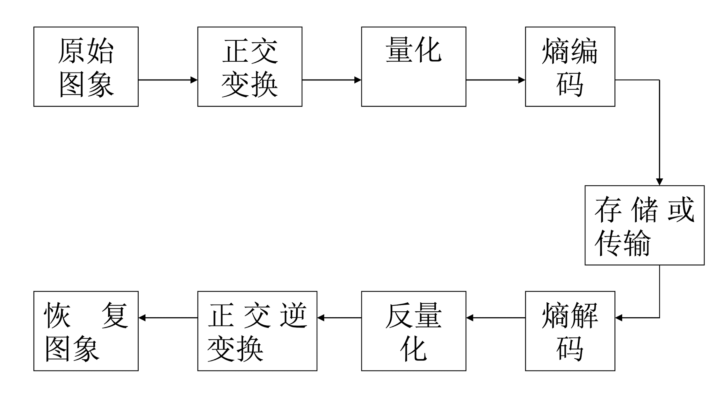

1. **2DDFT（傅里叶变换）**：变化结果是复数，处理不便。
2. **2DDCT（余弦变换）**：全实数运算，处理容易；去相关能力强；占用机时较多。
3. **JPEG**

**（1）JPEG基本系统压缩过程框图**

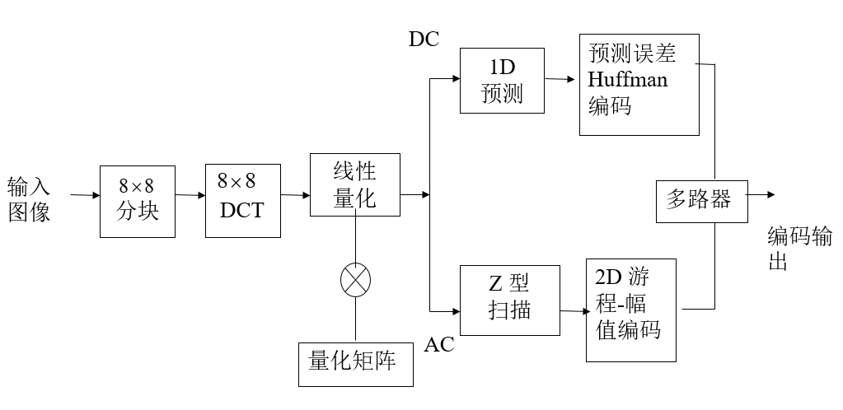

**（2）各部分功能**

A．首先将原始图像分割成8*8的子块，对于彩色图像，它要求YUV 4：2：2格式。

B．DCT：为消除直流电平的影响，首先将原始图像的所有像素减去128，再进行DCT变换进行去相关性。

C．线性量化：进行四舍五入取整，是图像质量下降的主要原因，JPEG给出了量化系数矩阵表,在量化表设计时考虑了人眼的视觉特性。

D．编码输出：①对于直流系数预测,预测后进行熵编码；②对于交流AC系数，首先对交流系数进行Z型扫描，编码以游程-幅值，Huffman编码的形式完成**。**

1. **基于DCT的扩展过程与基本过程不同点**

①源图像可以12bit/pixel ②可采用算术编码 ③累进操作模式

1. **层次过程**

①把原图像的分辨率按2的倍数降低

②把降低的子图像采用基本过程编码

③将压缩数据解码，重建低分辨率图像，使用插值、滤波对其内插，幅度水平和垂直分辨率

④对二者的差值进行基本过程编码

⑤重复

1. **分形图像编码**

**（1）原理：**分形的方法是把一幅数字图像，通过一些图像处理技术将原始图像分成一些子图像，然后在分形集中查找这样的子图像。分形集存储许多迭代函数，通过迭代函数的反复迭代，可以恢复原来的子图像。

**（2）特点：**压缩比高，压缩后的文件容量与图像像素数无关，在压缩时时间长但解压缩速度快。

1. **方块效应**

**（1）原因：**JPEG过程在进行分块后对每一块进行DCT变换，高压缩比时，线性量化的量化步长较大，量化后将一些高频系数变成了0，反变换后，成为了全灰的，能看到明显的方块效应。

**（2）改进方法：**用小波变化代替余弦变换、降低量化步长、分块 overlap、后处理。

**第七章 序列图像编码**

1. **运动估计**：对于当前帧的某块，在已编码的前一帧中找到对应块的过程，两块的位置差被称为运动矢量。块匹配方法：全局搜索、N步寻找法、金字塔
2. **MPEG**：适用于多媒体应用的视频及音频的压缩标准。
3. **层次化语法结构**：若干帧作为一个图片组（GOP）,作用在于能够不按顺序独立进行压缩和解压🡪将每一个GOP分成切片，在切片的头和尾加入一些用于同步的码字，以确保当前的错误不会传到下一个切片🡪每个切片分成若干个宏块（Micro Block 16*16），宏块是运动估计的最小单元🡪在做DCT变换时，将宏块分成规定（8*8）的小块。
4. **GOP**

**I帧：**单独编码；允许解码器随机解码；作为其他图片编码的参考帧。

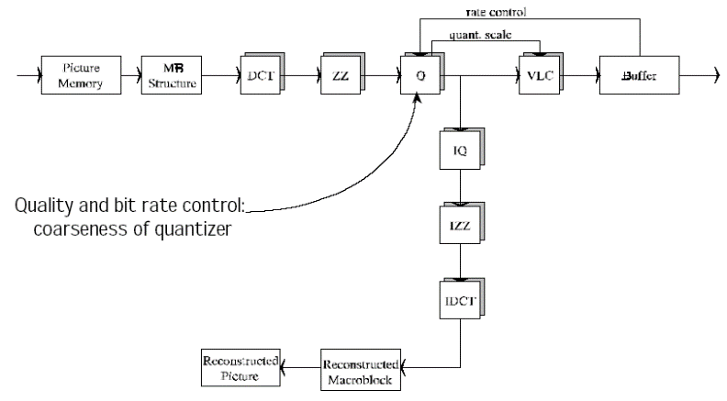

**P帧：**使用混合编码器编码；作为其他图片编码的参考帧。

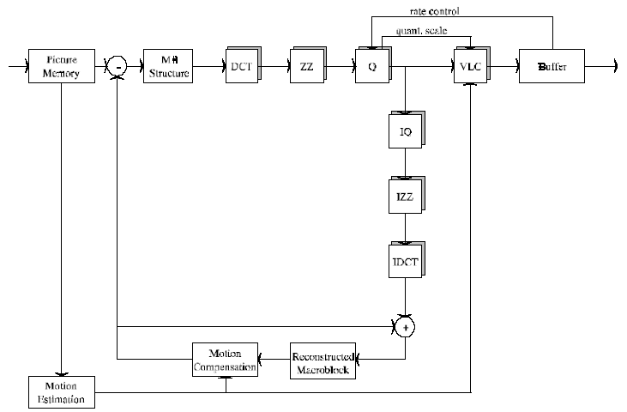

**B帧：**使用扩展的混合编码器；从不作为其它图片编码的参考。

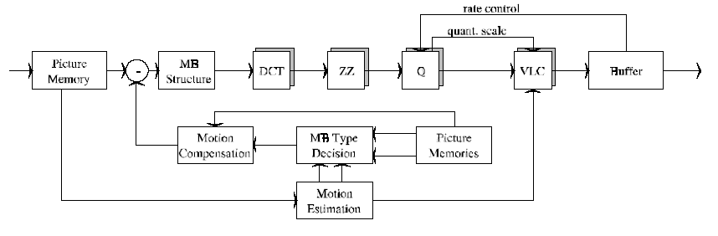

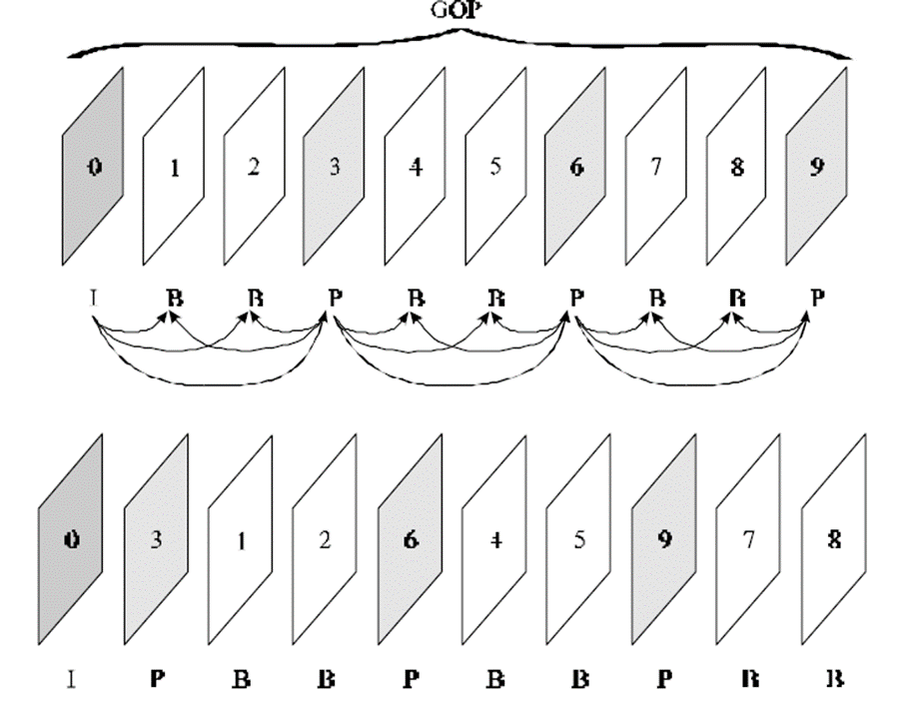

**GOP 结构对延时的影响：**

**（I I I I I I I I I）**仅帧内编码：不参考其他帧，仅使用本帧的信息进行编码

**（I P P P P P P）**存在延时，要通过上一帧使用运动预测的方式进行帧间预测编码。此时上一帧的错误也会传递给下一帧。

**(I B B P B B P B B P)** I为帧内编码，单独编解码，不参考其他帧；P为预测帧，以I帧或前一个P帧作为基础；B帧为双向预测帧，传送其与I帧或P帧之间的差值信息，所以B帧需要得到其前后的I帧和P帧来进行预测。

**第八章 分布式/多描述图像视频编码**

1. **多描述编码（MDC）**

**（1）原理：**信源通过多描述编码器生成多个描述（比特流），分别在多个独立的信道上传输，如果只收到其中某一个描述，则恢复较低质量但可接受的重建信号，如果收到两个描述，则得到高质量的中心路重建信号。

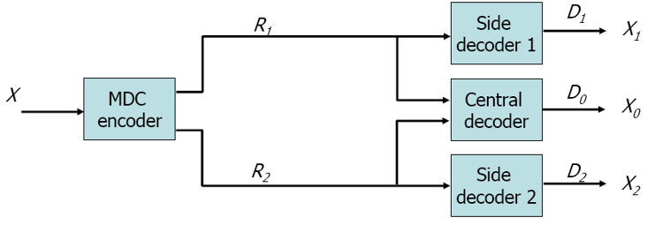

**（2）优缺点**

优点：提高数据可靠性，较高的鲁棒性

缺点：编码效率有所损失，即中心路（decoder0）和单路（上图decoder1和decoder2）的编码效率不会同时达到最优。

**（3）R-D区域**

$$\begin{matrix} & D_{i}≥σ^{2}2^{-2R_{i}},\text{ for }i=1,2 \\ & D_{0}≥σ^{2}2^{-2\left(R_{1}+R_{2}\right)}⋅γ_{D}\end{matrix}$$

其中, $γ_{D}=\left\{\begin{matrix}1, & \text{ if } D_{1}+D_{2}>σ^{2}+D_{0}, \\ \frac{1}{1-\left(\sqrt{\left(1-D_{1}\right)\left(1-D_{2}\right)}-\sqrt{{\left.D_{1}D_{2}-2^{-2\left(R_{1}+R_{2}\right)}\right)}^{2}}\right.}(>1), & \text{ otherwise. }\end{matrix}\right.$

**（4）实现方法和应用场合**

① 前处理法：抽样法，多描述相关变换法；

② 嵌入到编码方案中：多描述标量量化法，多描述矢量量化法；

③ 后处理法：基于纠错码的多描述编码。

1. **分布式信源编码（DSC）**：单独编码联合解码，所以编码简单解码复杂，利用纠错码实现信源的编解码，具有一定的抗干扰能力。在同等码率下，在有无失真的情况下，DSC都能够获得与传统联合编码一样的压缩性能。
2. **分布式视频编码（DVC）：**将奇数帧和偶数帧分别作为编码帧和关键帧（边信息）。